Уважаемые родители!
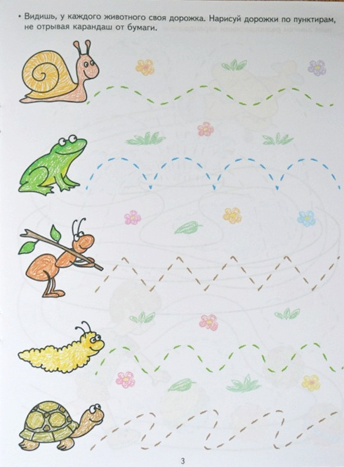
Распечатайте, нарисуйте или приклейте на лист бумаги разных «героев». Нарисуйте от них дорожки пунктирной линией. Предложите ребенку нарисовать каждому «герою» свою дорожку по Вашим линиям. Это упражнение развивает мелкую моторику, внимание, усидчивость. Обязательно похвалите малыша за красиво выполненное задание.

